დანართი

COVID-19 ვაქცინაციის შემდგომი
ალერგიული რეაქციების მართვა

კლინიკური მდგომარეობის მართვის სახელმწიფო სტანდარტი (პროტოკოლი)
თებერვალი, 2021

სარჩევი
1.პროტოკოლის დასახელება 3
2.პროტოკოლით მოცული კლინიკური მდგომარეობები/ჩარევები 3
3.პროტოკოლის შემუშავების მეთოდოლოგია 3
4.პროტოკოლის მიზანი 6
5. სამიზნე ჯგუფი 6
6. სამედიცინო დაწესებულებაში პროტოკოლის გამოყენების პირობები 6
7. რეკომენდაციები 7
7.1. ვაქცინაციის შემდგომი შესაძლო მძიმე ალერგიული რეაქციების პრევენცია 7
7.2. ვაქცინაციის შემდგომი შესაძლო მძიმე ალერგიული რეაქციების პრევენციის მიზნით გაითვალისწინეთ შემდეგი: 7
7.3. ალერგენული/იმუნოგენური კომპონენტების იდენტიფიცირება 12
7.4. მძიმე ალერგიული რეაქციების/ანაფილაქსიის მართვა ვაქცინაციის ცენტრში 13
7.4.1 ანაფილაქსიის სიმპტობები და ნიშნები 13
7.4.2 ანაფილაქსიის ადრეული ამოცნობა 16
7.4.3 ანაფილაქსიის მენეჯმენტი ვაქცინაციის ადგილზე 17
7.4.4 ანაფილაქსიის შემდგომ პაციენტების მონიტორინგი 21
7.4.5 განსაკუთრებულ პოპულაციებში ანაფილაქსიის მენეჯმენტის თავისებურებები. 22
7.4.6 კონსულტაცია 22
7.4.7 ანაფილაქსიის შეტყობინება 22
8. მოსალოდნელი შედეგები 23
9. აუდიტის კრიტერიუმები 23
10. პროტოკოლის გადახედვის ვადები 23
11. პროტოკოლის დანერგვისთვის საჭირო რესურსი 23
12. რეკომენდაციები პროტოკოლის ადაპტირებისთვის ადგილობრივ დონეზე 25
13. პროტოკოლის ავტორები 28

1. პროტოკოლის დასახელება

COVID-19 ვაქცინაციის შემდგომი ალერგიული რეაქციების მართვა.

2. პროტოკოლით მოცული კლინიკური მდგომარეობები/ჩარევები

დასახელება | კოდი
COVID- 19-ის ვაქცინის თერაპიული დოზით გამოწვეული გვერდითი რეაქცია | ICD 10 U 11
ანაფილაქსიური შოკი, რაც უკავშირდება ფარმაკოლოგიური ნივთიერების ჩვენების მიხედვით გამოყენებისას აღმოცენებულ გვერდით რეაქციას | T 88.6

3. პროტოკოლის შემუშავების მეთოდოლოგია
წარმოდგენილი პროტოკოლი ეყრდნობა ევროპის ალერგოლოგიისა და კლინიკური იმუნოლოგიის აკადემიის (EAACI), ამერიკის ასთმის, ალერგიისა და იმუნოლოგიის აკადემიის (AAAAI), ჯანმრთელობის მსოფლიო ორგანიზაციის (WHO), ალერგიის მსოფლიო ორგანიზაციის (WAO), ამერიკის დაავადებათა კონტროლისა და პრევენციის ცენტრების (CDC), ევროპის წამლის სააგენტოს (EMA), ამერიკის საკვებისა და წამლის ადმინისტრაციის (FDA), ბრიტანეთის სამედიცინო ჯანდაცვის პროდუქტების მარეგულირებელი სააგენტოს (MHRA) მიერ მოწოდებულ მიმდინარე ძირითად დოკუმენტებსა და საერთაშორისო სამეცნიერო პუბლიკაციებს, რომლებიც ეხება ალერგიული რეაქციების მართვას COVID-19 ვაქცინაციის დროს. განსაკუთრებული ყურადღება ეთმობა დაუყოვნებელი და მძიმე ანაფილაქსიური რეაქციების პროფილაქტიკას, განვითარების შემთხვევაში დროულ ამოცნობასა და შესაბამისი, დაუყოვნებელი სამედიცინო დახმარების აღმოჩენას. პირველი mRNA-ვაქცინების გამოყენებას ცალკეულ შემთხვევებში მოჰყვა ანაფილაქსიური ალერგიული რეაქციების განვითარება, რაც შესაბამისი მკურნალობით მოწესრიგდა.

მსოფლიოში გამოყენებული სხვადასხვა ვაქცინის შესწავლის საფუძველზე დადგენილია, რომ ვაქცინის კომპონენტებზე სისტემური ალერგიული რეაქციები ძალიან იშვიათია, 1-5 შემთხვევა მილიონ ადმინისტრირებულ დოზაზე. ვაქცინაციის საწყის ეტაპზე Pfizer / BioNTech COVID-19 ვაქცინისათვის ალერგიული რეაქციების 11.1 შემთხვევა (ანაფილაქსიის ჩათვლით) დაფიქსირდა 1 მილიონ დოზაზე, რაც დაახლოებით 10-ჯერ აღემატება ანალოგიურ მაჩვენებელს გრიპის ვაქცინაციის დროს (1.3 შემთხვევა მილიონ აცრაზე). ანაფილაქსიის მქონე 21 პაციენტიდან 17-ს ჰქონდა დადასტურებული ალერგია, რომელთაგან 7-ს ანამნეზში აღენიშნებოდა ანაფილაქსია, რის გამოც გამოწერილი ჰქონდათ ადრენალინის აუტოინექტორი. ვაქცინაციის შემდეგ ალერგიული რეაქციები გამოვლინდა საშუალოდ 13 წუთში (2-150 წთ), 71%-ს დაეწყო 15 წთ-ის განმავლობაში. არა-ანაფილაქსიური სიმპტომები გამოიხატა ქავილის, გამონაყარის, ყელში ქავილის, ნაკაწრის შეგრძნებისა და მსუბუქი რესპირაციული სიმპტომების სახით.

2020 წლის დეკემბრის მეორე ნახევრიდან 2021 წლის იანვრის პირველ რიცხვებამდე დაფიქსირდა 10 ანაფილაქსიის დადასტურებული შემთხვევა Moderna-ს ვაქცინაციაზე, რაც გულისხმობს 2.5 ანაფილაქსიის შემთხვევას 1 მილიონ დოზაზე. 9 შემთხვევაში ანაფილაქსია დაიწყო ვაქცინაციიდან 15 წუთის განმავლობაში. ანაფილაქსიის ყველა შემთხვევა დროულად და წარმატებით იყო ნამკურნალევი. გამოვლინდა ასევე ტუჩების ან სახის შეშუპების 3 შემთხვევა, რასაც ადგილი ჰქონდა კლინიკური კვლევის ჯგუფში Moderna-ს ვაქცინაციიდან 1-2 დღის შემდეგ. ეს ალერგიული რეაქციები უკავშირდება დერმატოლოგიური ფილერების ადგილზე ანთებით რეაქციას, რაც არ იყო IgE-ით გაშუალებული, მოწესრიგდა პერორალური კორტიკოსტეროიდებით და მკვლევართა განცხადებით, არ წარმოადგენს უკუჩვენებას შემდგომი ვაქცინაციისათვის.

ამერიკის დაავადებათა კონტროლისა და პრევენციის ცენტრების 2021 წლის 18 იანვრის მონაცემების შესაბამისად Pfizer/BioNTech-ის ვაქცინის 9 943 247 ადმინისტრირებულ დოზაზე დაფიქსირდა ანაფილაქსიის 50 შემთხვევა, რაც Moderna-ს 7 581 429 ადმინისტრირებულ დოზაზე შეადგენდა -21-ს, ამიტომაც 14 დეკემბრიდან 14 იანვრის პერიოდში ანაფილაქსიის შემთხვევათა მაჩვენებელი Pfizer / BioNTech-ის ვაქცინის 1 მილიონ ადმინისტრირებულ დოზაზე გახდა 5,0, ხოლო Moderna-სათვის შესაბამისად -2,8 (CDC, 18 January, 2021).

AstraZeneca/Oxford-ის ვაქცინის მასიური გამოყენება ვინაიდან არ დაწყებულა, შესაბამისად არ მოიპოვება ინფორმაცია პოსტმარკეტინგულ დაკვირვებებში ალერგიული გვერდითი მოვლენების შესახებ. ბრიტანეთის სამედიცინო ჯანდაცვის პროდუქტების მარეგულირებელი სააგენტოს (MHRA) მიერ 2021 წლის 28 იანვარს მოწოდებული ოფიციალაური ინფორმაციით ასტრაზენეკა/ოქსფორდის ვაქცინის არასასურველი ეფექტების და უსაფრთოების პროფილის შესახებ ინფორმაცია ეყრდნობა კლინიკურ კვლევას, რომელიც ჩატარდა გაერთიანებულ სამეფოში, ბრაზილიასა და სამხრეთ აფრიკაში. ანალიზში ჩართული იყო 23,475 >18 წლის ასაკის მოზრდილი, რომლებიც იღებდნენ ასტრაზენეკას COVID-19 ვაქცინას და საკონტროლო ინექციას. აღნიშნული მონაწილეებიდან 12,021 -მა მიიღო ასტრაზენეკას ვაქცინის მინიმუმ 1 დოზა. დაკვირვების პერიოდი ასტრაზენეკას ვაქცინის ჯგუფში იყო 105 დღე პირველი ინექციის შემდეგ და 62 დღე მეორე ინექციის შემდეგ.
უხშირესად გამოხატული გვერდითი რეაქციები იყო: მგრძნობელობა ინექციის ადგილზე (>60%); ინექციის ადგილზე ტკივილი, თავის ტკივილი, ზოგადი სისუსტე (>50%); მიალგია, შემცივნება (>40%); ცხელება (>30%); ართრალგია, გულისრევა (>20%); რეაქციების უმრავლესობა იყო მსუბუქი ან საშუალო სიმძიმის და უდიდესი ნაწალი ქრებოდა ვაქცინააციიდან რამდენიმე დღეში. მე-7 დღეს სუბიექტების რაოდენობა თუნდაც ერთი ლოკალური ან სისტემური რეაქციით იყო 4% და 13% შესაბამისად. პირველი დოზისგან განსხვავებით, მეორე დოზის დროს რეაქციები იყო უფრო ნაკლები და შედარებით უფრო მსუბუქი. გვერდითი მოვლენები ზოგადად იყო მსუბუქი და ნაკლები სიხიშირით 65 წლის ზემოთ ასაკის კვლევაში მონაწილე პირებში.
ინექციის შემდეგ დაფიქსირებული ყველაზე ხშირი გვერდითი მოვლენებია (სიხშირე >1/10): ინექციის ადგილის მგრძნობელობა, ტკივილი, სიმხურვალე, ერითემა, ქავილი, შეშუპება; სისუსტე, ცხელება, შემცივნება.
ამჟამად მკაცრი მარეგულირებელი ორგანოების მიერ აღიარებული COVID-19 ვაქცინები, მათი დოზირების ინსტრუქცია, ინგრედიენტები და გვერდითი ეფექტები ერთობლივად მოცემულია ცხრილში 1.

  - ცხრილი 1. მკაცრი მარეგულირებელი ორგანოების მიერ აღიარებული COVID-19 ვაქცინები, მათი დოზირების ინსტრუქცია, ინგრედიენტები და გვერდითი ეფექტები
სახელი: | mRNA-1273 | BNT162b2 |  | ChAdOx1-S რეკომბინანტული
მწარმოებელი: | ModernaTX, Inc. | BioNTech and Pfizer, Inc., |  | AstraZeneca
ვაქცინის ტიპი: | mRNA კოდირებს SARS-CoV-2 Spike (S) გლიკოპროტეინს |  |  | რეკომბინანტული, არა-რეპლიკაციური შიმპანზეს ადენოვირუსის ვექტორი, რომელიც აკოდირებს SARS-CoV-2 Spike (S) გლიკოპროტეინს
დოზა და ინტერვალი | 2 დოზა, (28 დღის ინტერვალით) | 2 დოზა, (21 დღის შუალედი) |  | 2 დოზა (4-12 კვირის ინტერვალით)
ეფექტურობა | ~95%ეფექტური |  |  | ~70% to 90%  ეფექტური
ასაკი | 18 წლის და მეტის | 16 წლის და მეტის |  | 18 წლის და მეტის
შემადგენლობა | mRNA (100 g)  - lipids (SM-102,  Polyethylene glycol [PEG] 2000  dimyristoyl glycerol [DMG],  cholesterol, and 1,2-  distearoyl-sn-glycero-3-  phosphocholine [DSPC])  - tromethamine and  tromethamine  hydrochloride  - acetic acid  - sodium acetate  - sucrose  - |  | mRNA (30 g)  - lipids ((4-  hydroxybutyl)azanediyl)bis(hex  ane-6,1-diyl)bis(2-  hexyldecanoate), 2  [(polyethylene glycol)-2000]-  N,N-ditetradecylacetamide,  1,2-Distearoyl-sn-glycero-3-  phosphocholine, and  cholesterol)  - potassium chloride and  monobasic potassium  phosphate  - sodium chloride and dibasic  sodium phosphate dehydrate  - sucrose | - recombinant ChAdOx1-S, produced in  HEK 293 cells (0.5 mL, containing  5x1010 viral particles)  - L-histidine  - L-histidine hydrochloride  monohydrate  - magnesium chloride hexahydrate  - polysorbate 80  - ethanol  - sucrose  - sodium chloride  - disodium edetate dehydrate  - water for injections- recombinant ChAdOx1-S, produced in  HEK 293 cells (0.5 mL, containing  5x1010 viral particles)  - L-histidine  - L-histidine hydrochloride  monohydrate  - magnesium chloride hexahydrate  - polysorbate 80  - ethanol  - sucrose  - sodium chloride  - disodium edetate dehydrate  - water for injections
გვერდითი მოვლენები | ინექციის ადგილას ტკივილი, შეშუპება ან სიწითლე |  |  | ინექციის ადგილის ტკივილი, შეშუპება ან სიწითლე

4. პროტოკოლის მიზანი
პროტოკოლის მიზანია კოვიდ-19-ის ვაქცინაციის შემდგომი გვერდითი რეაქციების პრევენცია და განსაკუთრებით მძიმე ანაფილაქსიური რეაქციის შესაფერისი მართვა.

5. სამიზნე ჯგუფი
პროტოკოლი განკუთვნილია იმ სამედიცინო დაწესებულებების ექიმების, ექთნებისა და მენეჯერებისთვის, რომლებიც ჩაერთვებიან კოვიდ-19-ის საწინააღმდეგო ვაქცინაციის პროგრამაში.

6. სამედიცინო დაწესებულებაში პროტოკოლის გამოყენების პირობები
მნიშვნელოვანია გავითვალისწინოთ, რომ ანაფილაქსია შეიძლება დაემართოს ყველას, ნებისმიერ ადგილსა და დროს, ამიტომ აუცილებელია, რომ თითოეული ვაქცინაციის ცენტრი, განურჩევლად იმისა, მდებარეობს ის სამედიცინო დაწესებულების გარეთ თუ შიგნით, იყოს მზად მძიმე ალერგიული რეაქციების ამოსაცნობად და სამკურნალოდ. დაუყოვნებლივი და სათანადო მენეჯმენტის პირობებში, მწვავე შემთხვევის დროსაც, ანაფილაქსია შეიძლება იყოს მართული ისე, რომ მას მინიმალური დამაზიანებელი შედეგი მოყვეს. იმის გათვალისწინებით, რომ ვაქცინაციის დროს ასაკოვანი და კომორბიდული ქრონიკული დაავადებების მქონე პირებისთვის არსებობს ანაფილაქსიური რეაქციის განვითარების ალბათობა და ანაფილაქსიის მართვის გართულების რისკი, რეკომენდებულია ვაქცინაციის ცენტრი ფუნქციონირებდეს საავადმყოფოს ბაზაზე.

7. რეკომენდაციები

7.1. ვაქცინაციის შემდგომი შესაძლო მძიმე ალერგიული რეაქციების პრევენცია

7.2. ვაქცინაციის შემდგომი შესაძლო მძიმე ალერგიული რეაქციების პრევენციის მიზნით გაითვალისწინეთ შემდეგი:
სწრაფი ტიპის ალერგიული რეაქციები ვაქცინის ან მედიკამენტის მიმართ განისაზღვრება, როგორც ჰიპერმგრძნობელობით განპირობებული ნიშნები ან სიმპტომები, რომლებიც ვლინდება ურტიკარიის, ანგიოედემის, რესპირაციული დისტრესის (ქოშინი, მსტვინავი ხიხინი, სტრიდორი), ან ანაფილაქსიის სახით, რასაც შეიძლება ადგილი ჰქონდეს ვაქცინის, ან მედიკამენტის მიღებიდან 4 საათის განმავლობაში.
არსებობს რისკ-ფაქტორები, რომლებიც ზოგჯერ ამძაფრებდნენ ალერგიულ რეაქციებს და მათი იდენტიფიცირება საჭიროა პაციენტის ანამნეზის შეკრების დროს. ეს ფაქტორებია: წინა მწვავე ანაფილაქსიური ეპიზოდები, უკონტროლო ასთმა, მასტოციტოზი და პოხიერი უჯრედების სხვა დარღვევები, ბრადიკინინული ან იდიოპათიური ანგიოდემა და სხვ. ამ რისკ-ფაქტორების შეფასებისთვის იხელმძღვანელეთ ცხრილი 2-ის მითითებებით.
  - ცხრილი 2. ვაქცინაციის შემდგომ შესაძლო სწრაფი ალერგიული რეაქციის განვითარებისა და მისი მკურნალობის გართულების რისკის შეფასება ექიმის მიერ (წყარო: EAACI, მცირედ ადაპტირებული)

კითხვა პაციენტებს | საყურადღებოა
გქონიათ თუ არა დაუყოვნებელი მძიმე ალერგიული რეაქცია (სუნთქვის გაძნელება, ქოშინი, თავბრუსხვევა, გონების დაკარგვა) ვაქცინაციის, მედიკამენტების მიღების, მწერების ნაკბენის ან საკვების მიღების შემდეგ? | დაუზუსტებელ შემთხვევაში რეფერალი ალერგოლოგ/იმუნოლოგთან.  ვაქცინაციის შემდეგ პაციენტს დააკვირდით მინიმუმ 30 წუთის განმავლობაში.
გქონიათ თუ არა ოდესმე ეპინეფრინის ავტოინექტორი დანიშნული ექიმის მიერ, ან ოდესმე ხომ არ დაგჭირდათ ადრენალინის გამოყენება? | დადებითი პასუხის შემთხვევაში რეფერალი ალერგოლოგთან,  ვაქცინაციის შემდეგ პაციენტს დააკვირდით მინიმუმ 30 წუთის განმავლობაში.
უჩივით თუ არა რომელიმე ტიპის ალერგიას ან ალერგიის მსგავს დაავადებას,  ხომ არ გქონიათ სიცოცხლისთვის საშიში შეშუპება (გენერალიზებული, სახის არეში, ხორხის და სხვ.), რომელიც არ ემორჩილებოდა ადეკვატურ, სტანდარტულ მკურნალობას ადრენალინით, კორტიკოსტეროიდებით, ანტიჰისტამინურებით? | ლატექსის მიმართ ალერგიის შემთხვევაში, ვაქცინაცია ტარდება მხოლოდ ულატექსო ხელთათმანების გამოყენებით,  თუ პაციენტი ვაქცინის რომელიმე კომპონენტის მიმართ ალერგიულია, არ უნდა ჩატარდეს ვაქცინაცია და უნდა გადამისამართდეს ალერგოლოგ/იმუნოლოგთან შემდგომი კლინიკური გამოკვლევებისთვის.  მასტოციტოზის, ბრადიკინინური და იდიოპათიური ანგიოედემის დროს რეკომენდებულია რეფერალი ალერგოლოგ/იმუნოლოგთან და შესაბამისი ჩვენებით ვაქცინაცია საავადმყოფოს პირობებში.
გაქვთ თუ არა ასთმა, ან რაიმე სხვა ქრონიკული ალერგიული დაავადება? რომელ მედიკამენტებს იყენებთ? როდის გქონდათ უკანასკნელად სიმპტომები? ბოლოს როდის იყავით კონსულტაციაზე თქვენს ექიმთან? | თუ ასთმა/ანგიოედემა, ურტიკარია, მასტოციტოზი, ან რომელიმე ალერგიული დაავადება არაკონტროლირებულია,  რეფერალი ალერგოლოგ/იმუნოლოგთან
რომელ მედიკამენტებს იყენებთ? | თუ იღებს ბეტა-ბლოკერებს, ACE-ინჰიბიტორებს, მაშინ ვაქცინაციის შემდეგ პაციენტს სჭირდება განსაკუთრებული ყურადღება და დაკვირვება მინიმუმ 30 წუთის განმავლობაში.
რა თანმხლები დაავდებები გაწუხებთ? | სერიოზული თანმხლები დაავადებებისა და პაციენტის ასაკის გათვალისწინებით საჭიროების შემთხვევაში რეფერალი სპეციალისტთან.

გასათვალისწინებელია, რომ მედიკამენტებმა, როგორიცაა ბეტა-ბლოკატორები, ACE-ინჰიბიტორები, რომლებიც ხშირად ინიშნება გულ-სისხლძარღვთა დაავადებების დროს, შეიძლება ხელი შეუშალოს ანაფილაქსიის მკურნალობას. სხვა ცნობილი კო-ფაქტორებიდან ანაფილაქსიური რეაქციის პროვოცირებას ან გაუარესებას იწვევს ფიზიკური დატვირთვა, ალკოჰოლის მიღება, არასტეროიდული ანთების საწინააღმდეგო საშუალებები, ზოგჯერ მენსტრუაცია, რომელიც დროში ემთხვევა ანაფილაქსიური რეაქციის განვითარებას და სხვა. ამჟამად არ არის ცნობილი, რამდენად უწყობს ხელს ეს კო-ფაქტორები მწვავე ალერგიული რეაქციის განვითარებას COVID-19 ვაქცინის შეყვანის შემდეგ.
ალერგია წამლების, საკვების, მწერების შხამის ან ინჰალაციური ალერგენების მიმართ (ოთახის მტვრის ტკიპები, ყვავილის მტვერი, ეპიდერმული ალერგენები, სოკოები) ზოგადად არ წარმოადგენს უკუჩვენებას ნებისმიერი, მათ შორის, COVID-19 ვაქცინაციისთვის. ვაქცინაცია უკუნაჩვენებია იმ შემთხვევაში, როდესაც დადგენილია COVID-19 ვაქცინის კომპონენტების მიმართ ჰიპერმგრძნობელობა.
Pfizer/BioNTech-ისა და Moderna-ს COVID-19 ვაქცინები არ შეიცავს კვერცხს, ჟელატინს, ლატექსს ან პრეზერვატივს. საგულისხმოა, რომ ეს ორივე ვაქცინა შეიცავს პოლიეთილენ გლიკოლს (polyethylene glycol - PEG). PEG არის მთავარი ინგრედიენტი ოსმოსური საფაღარათოებისა და კოლონოსკოპიისათვის მოსამზადებელი პერორალური საშუალებებისათვის, არააქტიური ინგრედიენტი, ან შემავსებელი ბევრ სამედიცინო პრეპარატში, გამოიყენება კოსმეტიკაში, პეგილაციის პროცესში, რათა გააუმჯობესოს ზოგიერთი პრეპარატის თერაპიული აქტივობა (ქიმიოთერაპიის პრეპარატების ჩათვლით). აღსანიშნავია, რომ შესაძლებელია განვითარდეს ჯვარედინი ჰიპერმგრძნობელობა PEG-ს, მის დერივატებსა და პოლისორბატებს (polysorbate) შორის. ეს უკანასკნელი როგორც შემავსებელი გამოიყენება ზოგიერთ ვაქცინასა და სხვა სამკურნალო საშულებებში.
ვაქცინაციის დროს ანაფილაქსიის განვითარების რისკის სწორად შეფასების მიზნით გამოიყენეთ ასაცრელი პირისთვის განკუთვნილი კითხვარი (იხილეთ ცხრილი 3), რომლის მიხედვითაც ექიმი შეაფასებს მის კლინიკურ მდგომარეობას და ქვემოთ მოწოდებული ტრიაჟის სქემის მიხედვით მიიღებს გადაწყვეტილებას.
  - ცხრილი 3: ასაცრელი პირის COVID-19 ვაქცინაციიის წინა შეფასების კითხვარი
პაციენტის სახელი და გვარი: პირადი ნომერი: პაციენტის ასაკი:
 | კი | არა | არ ვიცი
- დღეს თავს ცუდად გრძნობთ?
- გაკეთებული გაქვთ თუ არა კოვიდის ვაქცინა?

- Pfizer / BioNTech
- Moderna
- AstraZeneca/Oxford

- გქონიათ თუ არა ოდესმე ალერგიული რეაქცია ქვემოთ მითითბულ ალერგენებზე:
(ეს მოიცავს მწვავე ალერგიულ რეაქციას [მაგ. ანაფილაქსია], რომელიც საჭიროებდა მკურნალობას ადრენალინით, ან ამან გამოიწვია ჰოსპიტალიზაცია. ამასთან, ის მოიცავს ალერგიულ რეაქციას, რომელიც მოხდა 4 საათში, რამაც გამოიწვია ჭინჭრის ციება, შეშუპება ან სუნთქვის გაძნელება, ხიხინი)

- COVID-19 ვაქცინის კომპონენტზე, პოლიეთილენგლიკოლის (PEG) ჩათვლით, რომელიც გვხვდება ზოგიერთ მედიკამენტში, მაგალითად, საფაღარათო საშუალებებში და კოლონოსკოპიის
პროცედურების პრეპარატებში.
- პოლისორბატზე
- კივიდის საწინააღმდეგო ვაქცინის წინა დოზაზე

- ოდესმე გქონიათ, თუ არა ალერგიული რეაქცია სხვა ვაქცინაზე (გარდა COVID-19 ვაქცინისა) ან რომელიმე საინექციო მედიკამენტების მიმართ?
(ეს მოიცავს მწვავე ალერგიულ რეაქციას [მაგ. ანაფილაქსია], რომელიც საჭიროებს მკურნალობას ადრენალინით, ან ამან გამოიწვია ჰოსპიტალიზაცია. ამასთან, ის მოიცავს ალერგიულ რეაქციას, რომელიც მოხდა 4 საათში, რამაც გამოიწვია ჭინჭრის ციება, შეშუპება ან სუნთქვის გაძნელება, ხიხინი)

- ოდესმე გქონიათ, თუ არა მწვავე ალერგიული რეაქცია (მაგ., ანაფილაქსია) სხვა ალერგენებზე, გარდა COVID-19 ვაქცინისა, პოლისორბატის ან ვაქცინის ან ინექციური მედიკამენტის კომპონენტის მიმართ? ეს მოიცავს საკვებს, შინაური ცხოველებს, გარემო ალერგენებს ან დასალევ მედიკამენტებს.
- ხომ არ მიგიღიათ რომელიმე ვაქცინა ბოლო 14 დღის განმავლობაში?
- ოდესმე გქონიათ, თუ არა დადებითი ტესტი COVID-19– ზე, ან ექიმმა ოდესმე გითხრათ, რომ გაქვთ COVID-19?
- მიიღებული გაქვთ, თუ არა COVID-19 მკურნალობის პასიური ანტისხეულების თერაპია (მონოკლონური ანტისხეულები ან გამოჯანმთელებული ადამიანის პლაზმა)?
- გაქვთ თუ არა სუსტი იმუნური სისტემა, რაც გამოწვეულია აივ ინფექციით ან სიმსივნით, ან იღებთ იმუნოსუპრესიულ მედიკამენტებს?
- გაქვთ, თუ არა სისხლდენისკენ მიდრეკილება ან იღებთ სისხლის გამათხელებელ მედიკამენტებს?
- ორსულად ხომ არ ხართ? ან მეძუძური დედ ხომ არ ხართ/?

წყარო: www.cdc.gov, 2021
კითხვებზე მიღებული პასუხების ინტერპრეტაციისთვის იხელმძღვანელეთ ტრიაჟის შემდეგი რეკომენდაციებით:
ჩაატარეთ ვაქცინაცია, თუ:
- პაციენტის ანამნეზში იდენტიფიცირებულია მსუბუქი და საშუალო სიმძიმის ალერგიული რეაქციები საკვების, მწერების შხამის, მედიკამენტების, ლატექსის, გარემოს ან ცხოველური ალერგენების მიმართ და არ არის დაკავშირებული COVID-19-ის ვაქცინებთან, ან მათ კომპონენტებთან PEG-ისა Polysorbate-ის ჩათვლით.
- პაციენტს აქვს რესპირაციული, ან სხვა ტიპის კონტროლირებული ალერგია.
- დადებითია ოჯახური ალერგოლოგიური ანამნეზი.
- აღინიშნება ლოკალური (არა-სისტემური) რეაქცია წინა სხვა არა-COVID-19 ვაქცინაციაზე.
- აღინიშნება ჰიპერმგრძნობელობა არასტეროიდულ ანტიანთებით პრეპარატებზე, მაგ. ასპირინზე, იბუპროფენზე და სხვ.
- პაციენტი იკეთებს ალერგენსპეციფიკურ იმუნოთერაპიას (დასაშვებია ვაქცინაცია იმუნოთერაპიიდან 2 კვირის შემდეგ).
- პაციენტს აქვს სტაბილურად კონტროლირებული ასთმა ბიოლოგიურ პრეპარატებზე.
________________________________________________________________________
- ასაცრელი კონტინგეტი ამ ჯგუფში მიეკუთვნება მწვანე ზონას და ჩვეულებრივ იცრება.
- ვაქცინაციის შემდგომ დაკვირვების პერიოდი შეადგენს 30 წუთს.
გამოიჩინეთ განსაკუთრებული სიფრთხილე, თუ:
- პაციენტს ანამნეზში აღენიშნება სწრაფი, დაუყოვნებელი ტიპის ალერგიული, სისტემური რეაქციები (ანფილაქსია) სხვადასხვა ალერგენზე, სხვა ნებისმიერ ვაქცინაზე, ან საინექციო პრეპარატებსა და მედიკამენტებზე, რომლებიც არ უკავშირდება COVID-19-ის ვაქცინებსა და მათ კომპონენტებს PEG-ისა Polysorbate-ის ჩათვლით.
- ანამნეზში აღინიშნება ანაფილაქსია მონოკლონური ანტისხეულების პრეპარატებზე.
- ანამნეზში აღინიშნება იდიოპათიური ანაფილაქსია.
- მასტოციტოზი და პოხიერი უჯრედის სხვა დაავადებები.
- ბრადიკინინური და იდიოპათიური ანგიოედემა.
________________________________________________________________
- ასაცრელი კონტინგეტი ამ ჯგუფში მიეკუთვნება განსაკუთრებული სიფრთხილის ყვითელ ზონას.
- განიხილეთ რეფერალი ალერგოლოგ-იმუნოლოგთან.
- უნდა შეფასდეს ვაქცინაციის რისკი-სარგებელი და ისე გადაწყდეს აცრა.
- ვაქცინაციის გაკეთების შემთხვევაში განსაკუთრებული სიფრთხილით დააკვირდით. ვაქცინაციის შემდგომ პერიოდს 30 წუთის განმავლობაში.
COVID-19-ის ვაქცინაციის წინააღდეგ ჩვენებაა:
- სწრაფი, დაუყოვნებელი ტიპის ნებისმიერი სიმძიმის ალერგიული რეაქციები mRNA-ისა და სხვა ტიპის COVID-19-ის ვაქცინების წინა დოზაზე, ან მათ რომელიმე კომპონენტზე, განსაკუთრებით PEG-სა Polysorbate-ებზე.
____________________________________________________________
- ასეთი პაციენტები მიეკუთვნებიან ვაქცინაციის აკრძალვის წითელ ზონას.
მათთვის COVID-19-ის ვაქცინაცია უკუჩვენებაა.
- აუცილებლობის შემთხვევაში გამოიყენეთ ალტერნატიული COVID-19-ის ვაქცინა, თუ ის ხელმისაწვდომია და არაა წინააღმდეგ ნაჩვენები
- რეფერალი ალერგოლოგ-იმუნოლოგთან
წარმოდგენილი რეკომენდაციები ეყრდნობა CDC (USA), WHO, WAO, EAACI-ის შეჯერებულ რეკომენდაციებს.

7.3. ალერგენული/იმუნოგენური კომპონენტების იდენტიფიცირება
ალერგენული/იმუნოგენური კომპონენტების ინდენტიფიცირებისთვის გაითვალისწინეთ შემდეგი:
mRNA-ზე დაფუძნებული COVID-19 -ის ვაქცინები მოთავასებულია მრავალდოზიან მინის ფლაკონებში და გამოყენების წინ საჭიროებენ განზავებას. რამდენადაც, ვაქცინა არ შეიცავს ადიუვანტებსა და კონსერვანტებს, მასტაბილიზირებელი შემავსებლების სახით დამატებული აქვს ლიპიდები, მარილები, ნახშირწლები და ბუფერები. ლიპიდების მთავარი დანიშნულებაა შექმნან ისეთი ნანონაწილაკოვანი გადამტანები, რომლებიც ინექციის შემდეგ mRNA-ისთვის შექმნიან დამცავ გარსს და ხელს შეუწყობენ მათ შთანთქმას პლაზმური მემბრანის მიერ. ლიპიდური ნანონაწილაკოვანი გადამტანები წარმოდგენილნი არიან კათიონური ლიპიდებით, რომლებიც ფარავენ პოლიანიონურ mRNA-ს და ამფოტერულ-იონურ ლიპიდებს, რაც ქმნის უჯრედის მემბრანის ფოსფოლიპიდური შრის მიმიკრიას. ქოლესტეროლი ახდენს ნანონაწილაკოვანი გადამტანების ბილიპიდური ფენის სტაბილიზებას. პოლიეთილენგლიკოლით მოდიფიცირებული ლიპიდები აუმჯობესებენ ნანონაწილაკების წყალში ხსნადობას. პოლიეთილენგლიკოლი (PEG), რომელიც ასევე ცნობილია მაკროგოლის (Macrogol) სახელწოდებით, წარმოადგენს პოლიეთერულ ნაერთს და ფართოდ გამოიყენება კოსმეტოლოგიურ, ფარმაცევტულ და კვებით წარმოებაში დანამატის სახით. mRNA-1273 და BNT16 2b2 ვაქცინების შემთხვევაში გამოყენებულია პოლიეთილენგლიკოლი მოლეკულური მასით 2000 გრ/მოლ (PEG 2000). მიუხედავად იმისა, რომ სხვადასხვა სამედიცინო მოწყობილობასა და მედიკამენტშიგადა შემავალი პოლიეთილეგლიკოლი ზოგადად უსაფრთხოდ ითვლება, აღწერილია IgE ანტისხეულებით გაშუალებული ალერგიული რეაქციების, მათ შორის, მძიმე ანაფილაქსიის განვითარება სხვადასხვა მოლეკულური მასის მქონე პოლიეთილენგლიკოლის მიმართ.
AstraZeneca-ს რეკომბინანტური ვირუსულ ვექტორზე დაფუძნებული COVID-19-ის ვაქცინა 2-8 გრადუსზე ინახება, რისთვისაც საჭიროებს სტაბილიზაციას, ეს კი უზრუნველყოფილია ექსციპიენტებით, რომელთა შორისაც არის Polysobate 80, სხვანაირად მას იცნობენ, როგორც - Tween-80. ის წარმოადგენს სინთეზურ არა-იონურ სურფაქტანტს, რომელიც გამოიყენება სხვადასხვა წამლის შემადგენლობაში. ის ჯვარედინად რეაგირებს PEG-თან და შეუძლია გამოიწვიოს IgE-ით გაშუალებული ჰიპერმგრძნობელობის რეაქციები.
COVID-19 ვაქცინისა და მისი კომპონენტების მიმართ ჰიპერმგრძნობელობის დიაგნოსტიკისთვის სადღეისოდ განიხილება in vivo კანის ალერგოლოგიური სინჯების გაკეთება, თუმცა ეს საჭიროებს შემდგომ დამუშავებას სადიაგნოსტიკო ტესტების ხელმისაწვდომობისა და სადიაგნოსტიკო პროცედურის სტანდარტიზაციის მიმართულებით.

7.4. მძიმე ალერგიული რეაქციების/ანაფილაქსიის მართვა ვაქცინაციის ცენტრში

7.4.1 ანაფილაქსიის სიმპტობები და ნიშნები
სისტემური ალერგიული რეაქციები, რომელიც ხშირად განისაზღვრება როგორც ანაფილაქსია, წარმოადგენს სწრაფად მანიფესტირებად (რამდენიმე წუთიდან რამდენიმე საათში), სიცოცხლისთვის საშიშ რეაქციებს. Pfizer/BioNTech COVID-19 ვაქცინების შემთხვევაში ალერგიული რეაქციების 71% გამოვლინდა ვაქცინაციიდან 15 წუთში.
ანაფილაქსიის გამომწვევი ალერგენები, იმუნოლოგიური და არაიმუნოლოგიური ტრიგერები წარმოდგენილია ცხრილში 4.
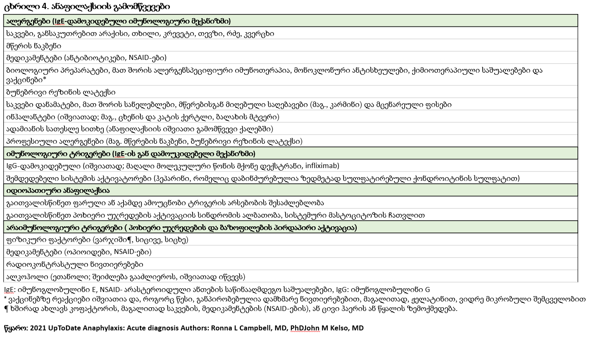
ანაფილაქსია ვლინდება სწრაფი, პროგრესირებადი სისტემური რეაქციის სახით, რომელიც მოიცავს (მაგრამ არა ყოველთვის) კანისა და პირის ღრუს ლორწოვანს (მაგ: ტუჩებისა და ენის შეშუპება), გასტროინტესტინალურ სისტემას, ზედა და ქვედა სასუნთქ ტრაქტს, კარდიოვასკულურ სისტემას. აღნიშნულმა რეაქციებმა შესაძლებელია რამდენიმე წუთში განიცადონ პროგრესირება კანის/პირის ღრუდან პოლიორგანულ რეაქციებამდე მუცლის მიდამოში სპაზმების, ღებინების, სტრიდორის, ქოშინის, მსტვინავი ხიხინისა და სისხლის ცირკულაციის მოშლის ჩათვლით (სითხის მასიურად ქსოვილებში გადანაცვლების გამო) (ცხრილი 5).
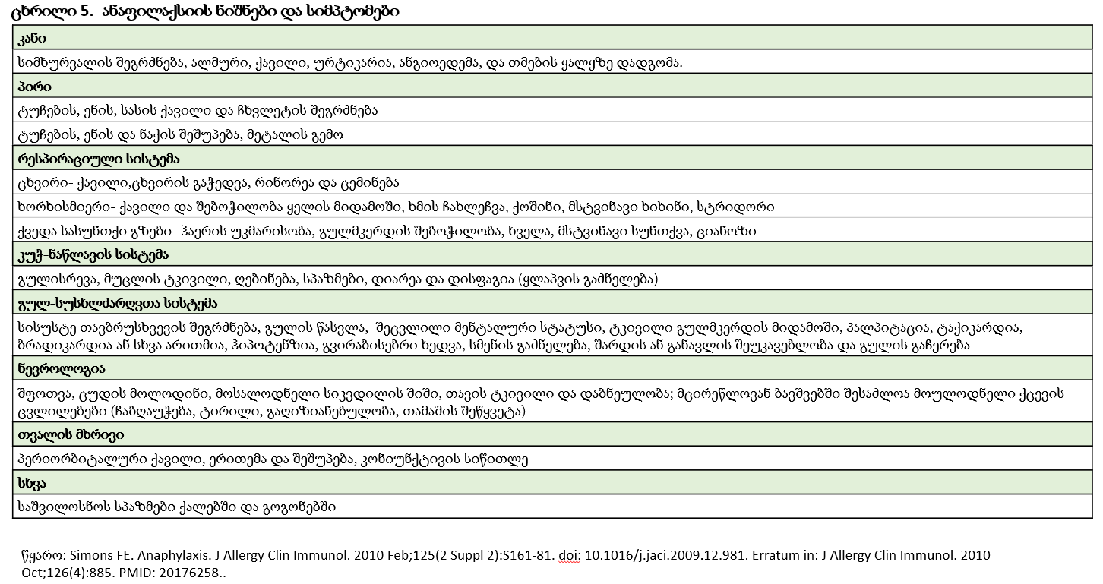

ანაფილაქსია არის სერიოზული ალერგიული რეაქცია, რომელიც ხშირად სწრაფად იწყება და შეიძლება გახდეს ფატალურიც. ანაფილაქსია ხასიათდება სიცოცხლისთვის საშიში სასუნთქი გზების, სუნთქვის ან/და სისხლის ცირკულაციის მოშლით, მაგრამ შესაძლოა განვითარდეს ტიპიური კანის სიმპტომების ან ცირკულატორული შოკის გარეშეც. ანაფილაქსიის დიაგნოსტიკური კრიტერიუმები და დიფერენციალური დიაგნოზი ვაქცინის შედეგად განვითარებულ ანაფილაქსიას, ვაზოვაგალურ და ვაქცინის გვერდით სისტემურ და ლოკალურ რეაქციათა შორის წარმოდგენილია შესაბამისად ცხრილებში 6 და 7.
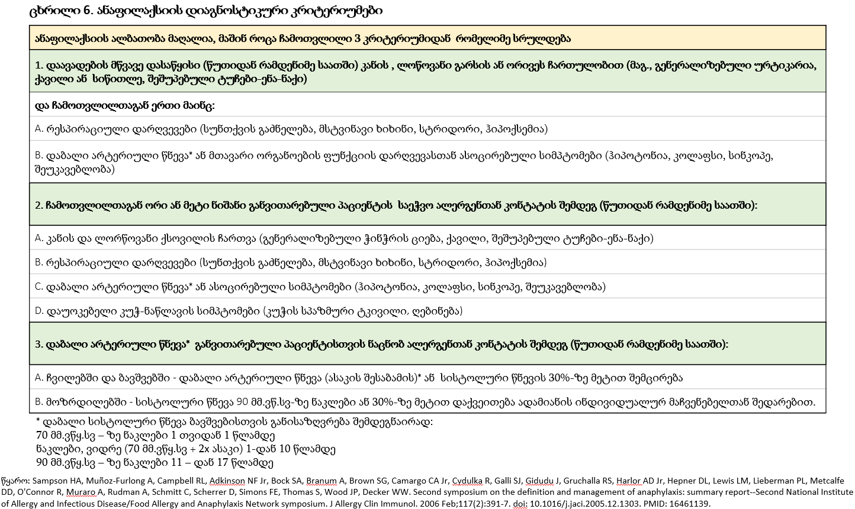
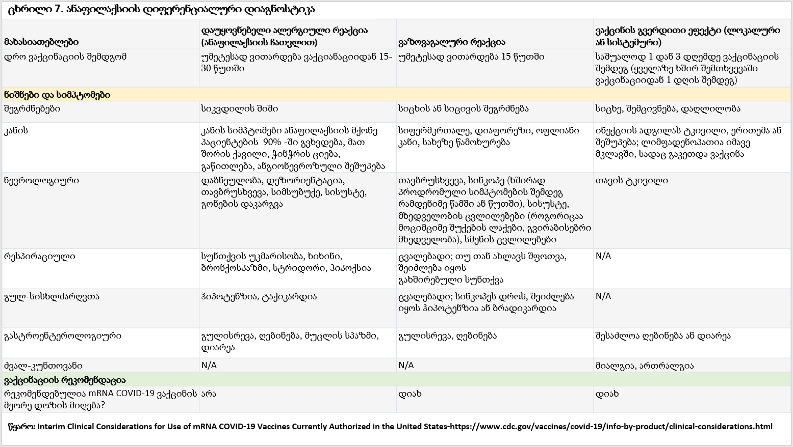
ვაქცინის გვერდითი მოვლენები (ლოკალური ან სისტემური) ვლინდება ვაქცინაციის შემდეგ საშუალოდ 1 დან 3 დღეში (ყველაზე ხშირ შემთხვევაში ვაქცინაციიდან 1 დღის შემდეგ), შეიძლება აღინიშნოს სიცხე, შემცივნება, დაღლილობა, ინექციის ადგილას ტკივილი, ერითემა ან შეშუპება; ლიმფადენოპათია იმავე მკლავზე, სადაც გაკეთდა ვაქცინა, თავის ტკივილი, შესაძლოა გამოხატული იყოს ღებინება ან დიარეა, მიალგია, ართრალგია. ასეთ პაციენტს შეიძლება გაუკეთდეს ვაქცინის მეორე დოზაც.
ვაზოვაგალური რეაქცია უმეტესად ვითარდება 15 წუთში, ახასიათებს სიცხის ან სიცივის შეგრძნება, სიფერმკრთალე, ოფლიანი კანი, სახეზე წამოხურება, თავბრუსხვევა, სინკოპე (ხშირად პროდრომული სიმპტომების შემდეგ რამდენიმე წამში ან წუთში), სისუსტე, მხედველობის ცვლილებები (როგორიცაა მოციმციმე ლაქები, გვირაბისებრი მხედველობა), სმენის ცვლილებები, შფოთვა, შეიძლება იყოს გახშირებული სუნთქვა, ჰიპოტენზია ან ბრადიკარდია, გულისრევა, ღებინება. ასეთ პაციენტსაც შემდგომში შეიძლება გაუკეთდეს ვაქცინის მეორე დოზა, რაც კატეგორიულად უკუნაჩვენებია ვაქცინის პირველ დოზაზე ანაფილაქსიის განვითარების შემდეგ.
ანაფილაქსია უმეტესად ვითარდება ვაქცინაციიდან 15-30 წუთში, ახასიათებს სიკვდილის შიში, კანის სიმპტომები ანაფილაქსიის მქონე პაციენტების 90%-ში გვხვდება, მათ შორის, ქავილი, ჭინჭრის ციება, ალმური, ანგიონევროზული შეშუპება, დეზორიენტაცია, თავბრუსხვევა, სისუსტე, გონების დაკარგვა, სუნთქვის უკმარისობა, მსტვინავი ხიხინი, სტრიდორი, ჰიპოქსია, ჰიპოტენზია, ტაქიკარდია.

7.4.2 ანაფილაქსიის ადრეული ამოცნობა
იმის გამო, რომ ანაფილაქსია საჭიროებს გადაუდებელ რეაგირებას, დიაგნოზი ძირითადად ემყარება კლინიკური ნიშნებისა და სიმპტომების ამოცნობას, მათ შორის:
- რესპირაციული: სასუნთქი გზების/ყელის „გადაკეტვის“ შეგრძნება, სტრიდორი, სუნთქვის უკმარისობა, მსტვინავი ხიხინი, ხველა;
- გასტრო-ინტესტინალური: გულისრევა, ღებინება, დიარეა, მუცლის სპაზმები, ტკივილი;
- კარდიოვასკულური: თავბრუსხვევა, გულის წასვლა, ტაქიკარდია, ჰიპოტენზია;
- კანი/ლორწოვანი გარსები: გენერალიზებული ურტიკარია, ტუჩების, სახის და ყელის ქავილი ან შეშუპება.
კომუნიკაციის პრობლემების მქონე პირებში ანაფილაქსიის სიმპტომების ამოცნობა შესაძლოა უფრო გართულებული იყოს. მაგალითად, ისეთ პირებში, რომლებსაც აქვთ კოგნიტური დარღვევები, ნევროლოგიური დაავადების მქონე პირებში, ან მათში, ვინც იღებს ისეთ მედიკამენტებს, რომლებსაც აქვს სედაციური ეფექტი.
ასეთი პირები უნდა იმყოფებოდნენ დაკვირვების ქვეშ ვაქცინაციის შემდეგ და ასევე უნდა მიექცეს ყურადღება ანაფილაქსიის არასპეციფიკურ ნიშნებს, როგორიცაა ალმური, ჰიპერსეკრეცია (თვალებიდან, ცხვირიდან ან პირიდან), ხველა, ყლაპვის გაძნელება, აგზნება ან ფსიქიკური მდგომარეობის მწვავე ცვლილება.
სიმპტომები ძირითადად ჩნდება ვაქცინაციიდან 15-30 წუთის განმავლობაში, თუმცა შესაძლოა სიმპტომების გაჩენას რამდენიმე საათი დასჭირდეს. ანაფილაქსიის ადრეული ნიშნები შეიძლება ჰგავდეს მსუბუქი ფორმის ალერგიას, ამიტომ, შესაძლოა, რთული იყოს იმის გათვლა, ეს სიმპტომები პროგრესირდება თუ არა ანაფილაქსიად. საგულისხმოა ისიც, რომ ანაფილაქსიური რეაქციის დროს ყველა სიმპტომი შეიძლება არ იყოს გამოვლენილი.
სიმპტომები განიხილება გენერალიზებულად, თუ არსებობს გენერალიზებული ჭინჭრის ციება ან პათოლოგიურ პროცესში ჩართულია ერთზე მეტი სისტემა (მაგალითად, გულ-სისხლძარღვთა, კუჭ-ნაწლავის).
თუ პაციენტს განუვითარდა ქავილი და შეშუპება, რომელიც შემოიფარგლება ინექციის ადგილით, უნდა მოხდეს ზოგადი სიმპტომების განვითარებაზე დაკვირვება (საჭიროების შემთხვევაში ზემოთ აღწერილი სადამკვირვებლო პერიოდების გაფართოებით).
სიმპტომების გენერალიზების შემთხვევაში, რაც შეიძლება სწრაფად უნდა გაკეთდეს ადრენალინი, უნდა მოხდეს დაკავშირება გადაუდებელი სამედიცინო დახმარების სამსახურთან, რათა პაციენტი გადაყვანილ იქნას სამედიცინო მომსახურების უფრო მაღალ დონეზე.
გარდა ამისა, უნდა მოხდეს პაციენტების ინსტრუქტაჟი ალერგიული რეაქციის ნიშნების ან სიმპტომების ამოცნობის მიზნით, რათა ვაქცინაციის ადგილის დატოვებისა და სადამკვირვებლო პერიოდის დასრულების შემდეგ, საჭიროების შემთხვევაში, პაციენტმა დროულად მიმართოს სასწრაფო დახმარებას.

7.4.3 ანაფილაქსიის მენეჯმენტი ვაქცინაციის ადგილზე
თუ არსებობს ანაფილაქსიის განვითარების საფრთხე, მიყევით შემდეგ ნაბიჯებს:
- სასწრაფოდ შეაფასეთ სასუნთქი გზები, სუნთქვა, ცირკულაცია და გონებრივი აქტივობა.
- დარეკეთ გადაუდებელი სამედიცინო დახმარების ნომერზე.
- მოათავსეთ პაციენტი ზურგზე, აუწიეთ ფეხები, გარდა იმ შემთხვევებისა, როცა პაციენტი აღებინებს, ან ზედა სასუნთქი ტრაქტი დაკეტილია.

- ადრენალინი/ეპინეფრინი (1მგ/მლ წყალხსნარი [1:1000 განზავებით]) არის პირველადი მკურნალობის საშუალება და გამოყენებული უნდა იყოს დაუყოვნებლივ!

  - ზრდასრულებში გამოიყენეთ 0,3-0,5 მგ ინტრამუსკულარული დოზა, წინასწარ გაზომილი შევსებული შპრიციდან ან ავტოინექტორიდან, ადმინისტრირება მოახდინეთ შუა ზედა ბარძაყის არეში.

  - მაქსიმალური ერთჯერადი დოზა ზრდასრულისთვის არის 0,5 მგ

  - ადრენალინის ასაკობრივი დოზები:

    - IM დოზა 1მლ-ში 1 მგ (1:1000) ადრენალინი;
    - მოზრდილებში და ბავშვებში>12 წლიდან: 0,5მგ IM (0.5 მლ);
    - 6-12 წლის ბავშვებში: 0,3 მგ IM (0.3 მლ);
    - 6 თვიდან 6 წლამდე ბავშვებში: 0,15 მგ IM (0.15 მლ);
    - <6 თვის ბავშვებში: 0,1-0,15 მგ IM (0.1-0.15 მლ).

  - ადრენალინის დოზები შეიძლება გაიმეოროთ 5-15 წუთში ერთხელ, დოზები შეიყვანეთ სიმპტომების კონტროლის მიზნით, სანამ ელოდებით გადაუდებელ დახმარებას.

  - ანაფილაქსიის მწვავე და სიცოცხლისთვის საშიში ბუნების გამო არ არსებობს წინააღმდეგობრიობა ადრენალინის გამოყენების მიზნობრივობასთან დაკავშირებით.

ალერგენით ექსპოზიციის შემდეგ კარდიოლოგიურ-რესპირაცირული დარღვევები შესაძლოა რამდენიმე წუთში გამოვლინდეს. შესაბამისად, ანაფილაქსიის პირველივე ნიშნების გამოვლენისთანავე პაციენტი დაუყოვნებლივ უნდა დავაწვინოთ (ფეხებით აწეულ მდგომარეობაში) და გავუკეთოთ ადრენალინის კუნთშიდა ინექცია (ცხრილი 8).

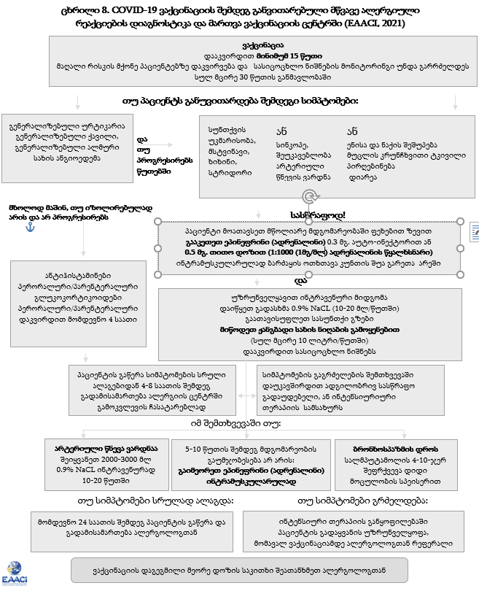
ანაფილაქსიის მკურნალობის დროს ანტიჰისტამინები და ბრონქოდილატატორები გამოყენებული უნდა იყოს მხოლოდ ადრენალინის შემდეგ. ანაფილაქსია შეიძლება იყოს 2 ფაზიანი და განმეორდეს იმის შემდეგ, რაც თავდაპირველი შეტევა დამთავრდება, შესაბამისად აუცილებელია პაციენტების მონიტორინგი სამედიცინო გარემოში მინიმუმ რამდენიმე საათის განმავლობაში, სიმპტომების ალაგების მიუხედავად.
ანაფილაქსიის მკურნალობისას მხედველობაში არ მიიღება ადრენალინის უკუჩვენებები, რამდენადაც ის ამ დროს სასიცოცხლოდ მნიშვნელოვანია. ზოგ შემთხვევაში შესაძლოა მოხდეს ანაფილაქსიის განვითარების დაყოვნება და კარდიოლოგიურ-რესპირაციული სიმპტომები გამოვლინდეს 8 საათის შემდეგ, აქედან გამომდინარე, არ უნდა მოხდეს პირველადი, მსუბუქი სიმპტომების უგულებელყოფა.
მას შემდეგ, რაც მოხდება ადრენალინის ორგანიზმში შეყვანა, საჭიროა ინტრავენური მიდგომის უზრუნველყოფა და 0.9% NaCl-ის გადასხმა სითხის მოცულობის შევსების მიზნით, უნდა შეფასდეს სასიცოცხლო ნიშნები, განთავისუფლდეს სასუნთქი გზები, სპეციალური ნიღბით უნდა მიეწოდოს პაციენტს ჟანგბადი სულ მცირე 10ლ/წთ.-ში ინტენსივობით (ცხრილი 8). თუ ადგილი აქვს წნევის სწრაფ ვარდნას/ჰიპოტენზიას, პაციენტს შესაძლოა დასჭირდეს 2-3 ლიტრამდე 0.9% NaCl -ის ინტრავენურად შეყვანა 10-20 წუთის მონაკვეთში. იმ შემთხვევაში, თუ 5-10 წუთში მდგომარეობა არ გაუმჯობესდა, გაიმეორეთ ადრენალინის ინექცია და გამოიძახეთ სასწრაფო, ან გადაუდებელი დახმარების ჯგუფი. თუ გამოხატულია მძიმე დისპნოე და/ან მსტვინავი ხიხინი, გამოიყენეთ ხანმოკლე მოქმედების ბეტა-აგონისტები, მაგ: სალბუტამოლის შეფრქვევა დიდი მოცულობის სპეისერის საშუალებით. სრულყოფილად აღჭურვილი სამედიცინო ცენტრების იმუნიზაციის განყოფილებებმა შესაძლოა გამოიყენონ ხანმოკლე მოქმედების ბეტა-აგონისტების შემცველი ნებულაიზერები ან ზედა სასუნთქი გზების მძიმე ობსტრუქციის დროს (ხორხი/ნაქის/ენის შეშუპება) ნებულაზერით მიაწოდონ ადრენალინი, თუმცა, ნებულაიზერების გამოყენებისას SARS-CoV-2 ვირუსის შესაძლო გავრცელების გამო, სუბლინგვალური ეპინეფრინის (ტაბლეტები ან სპრეი) გამოყენება უკეთეს არჩევანს წარმოადგენს.
ალერგიული რეაქციების სამკურნალოდ განკუთვნილ სხვა მედიკამენტებს წარმოადგენენ ორალური ან ინტრავენური გლუკოკორტიკოსტეროიდები და ორალური ან ინტრავენური ანტიჰისტამინები. როგორც წესი, ისინი გამოიყენება იმ ალერგიული რეაქციების სამკურნალოდ, რომლებიც მხოლოდ კანითა და ლორწოვანით შემოიფარგლება (მაგ: ნაკლებად სახიფათო ლოკალიზაციის მქონე შეშუპება, ქავილი, ჭინჭრის ციება). გლუკაგონი გამოიყენება იმ შემთხევაში, თუ ბეტა-ბლოკატორებზე მყოფ პაციენტებში ადრენალინით მკურნალობა არაეფექტურია.
პაციენტები, რომელთა მდგომარეობა არ ემორჩილება პირველადი დახმარების ღონისძიებებს, დაუყოვნებლივ გადაყვანილ უნდა იქნენ უახლოესი ინტენსიური თერაპიის განყოფილებაში. რეკომენდებულია, ანაფილაქსიის რეაქციის დაწყებიდან 15 წუთის შემდეგ 2-3 საათის განმავლობაში მოხდეს სისხლის აღება შრატის ტრიპტაზის განსაზღვრისა და ანაფილაქსიის დადასტურების მიზნით (ცხრილი 9).
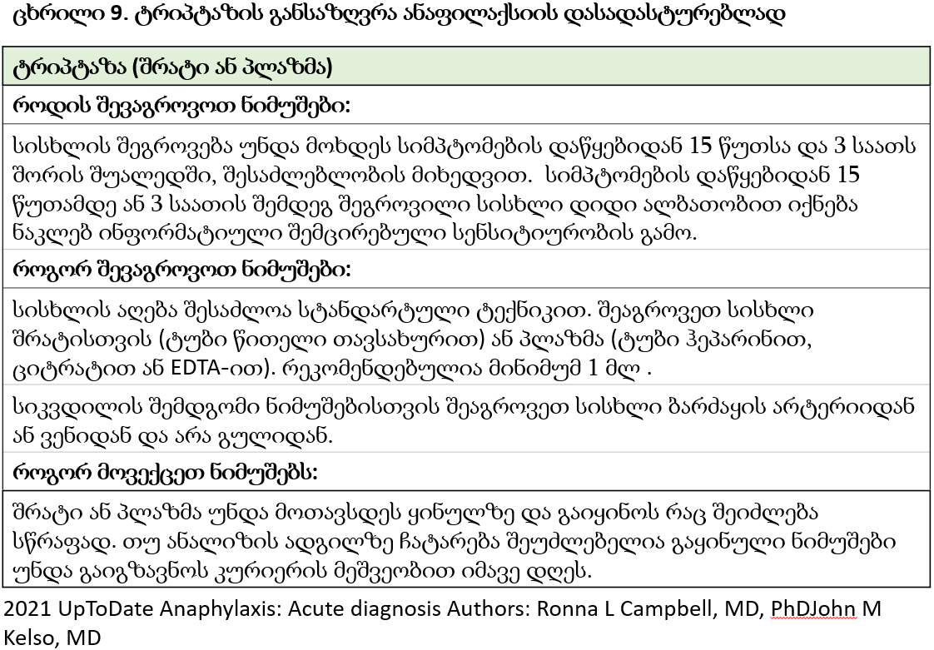

7.4.4 ანაფილაქსიის შემდგომ პაციენტების მონიტორინგი
პაციენტები, რომლებსაც ადრენალინის პირველივე დოზის მიღების შემდეგ აღენიშნებათ სიმპტომების სრულად უკუგანვითარება, შესაძლოა გაეწერონ კლინიკიდან სიმპტომების სრულად ალაგებიდან 4-8 საათის შემდეგ. კარდიალური არითმიისა და მოგვიანებითი ფაზის ანაფილაქსიური რეაქციების მონიტორინგის მიზნით, 24 საათის მანძილზე დაკვირვება რეკომენდებულია იმ პაციენტებისთვის, რომლებსაც დასჭირდათ ადრენალინის/ეპინეფრინის დამატებითი დოზები. კლინიკიდან გაწერისას პაციენტს ნაბეჭდი ფორმით უნდა მიეცეს ანაფილაქსიის მოგვიანებითი რეაქციების მართვის ინსტრუქცია (როგორ უნდა ამოიცნოს ანაფილაქსია და იმოქმედოს მისი განვითარების შემთხვევაში). ასევე, გაცემულ უნდა იქნეს დანიშნულება (50-100 მგ ორალური პრედნიზოლონი, ან მისი ექვივალენტი, ორალური ანტიჰისტამინი და საინჰალაციო ბეტა-2 აგონსტი). დეტალური გამოკვლევის მიზნით ანაფილაქსიური რეაქციის მქონე პაციენტები დაუყოვლებლივ უნდა გადამისამართდნენ საკონსულტაციოდ ალერგოლოგ-იმუნოლოგთან.

7.4.5 განსაკუთრებულ პოპულაციებში ანაფილაქსიის მენეჯმენტის თავისებურებები
ხანდაზმული პაციენტები, მათ შორის, ხანგრძლივი ზრუნვის დაწესებულებებში მყოფი პაციენტები
მიუხედავად იმისა, რომ მწვავე კარდიოლოგიური გართულებები, როგორიცაა მიოკარდიუმის ინფარქტი ან მწვავე კორონარული სინდრომი აღწერილია ადრენალინის გამოყენების შემდეგ (განსაკუთრებით ასაკოვან პაციენტებში, რომელთაც ახასიათებთ ჰიპერტენზია), ადრენალინი რჩება პირველი რიგის მკურნალობის მეთოდად. არ არსებობს ადრენალინის გამოყენების უკუჩვენება ანაფილაქსიის მკურნალობის დროს. მნიშვნელოვანია, რომ ვაქცინაციის ცენტრებში, სადაც მიმდინარეობს ასაკოვანი პოპულაციის იმუნიზაცია, სათანადოდ იყოს ტრენირებული სამედიცინო პერსონალი, რომელსაც შეუძლია ანაფილაქსიის დროული ამოცნობა და მართვა. ეს უზრუნველყოფს, როგორც რაციონალურ და შედეგიან მკურნალობას, ასევე, გამორიცხავს ადრენალინის არამიზნობრივ გამოყენებას.
ორსულები
თუკი ორსულს განუვითარდა ანაფილაქსია ვაქცინაციის პირველი დოზის შემდეგ, შესაბამისი მკურნალობის შემდეგ უნდა მოხდეს მისი მონიტორინგი და უზრუნველყოფილი იყოს ადეკვატური პერფუზია. უკუჩვენებაა ვაქცინაციის შემდეგი დოზის გაკეთება.

7.4.6 კონსულტაცია
პაციენტებს, რომლებსაც დაუფიქსირდებათ დაუყოვნებელი ტიპის ალერგიული რეაქცია ვაქცინის პირველი დოზის შემდეგ, არ უნდა ჩაუტარდეთ მეორე დოზით იმუნიზაცია.

7.4.7 ანაფილაქსიის შეტყობინება
COVID-19 -ზე ვაქცინაციის შემდგომ ნებისმიერი გვერდითი ეფექტების გამოვლინების შემთხვევის შეტყობინება უნდა გაიგზავნოს იმუნიზაციის შემდგომი გვერდითი მოვლენების ანგარიშგების სისტემაში.

8. მოსალოდნელი შედეგები
პროტოკოლის დანერგვის შედეგად მოსალოდნელია ვაქცინაციის ფონზე შესაძლო გვერდითი რეაქციებისა და ანაფილაქსიურ შოკთან დაკავშირებული ლეტალობის მინიმუმამდე შემცირება.

9. აუდიტის კრიტერიუმები

COVID-19-ის საწინააღმდეგო ვაქცინით აცრილ მოსახლეობაში:

(ა) ანაფილაქსიური რეაქციების რაოდენობა და პროცენტი (საერთო კოჰორტაში და დაწესებულებების მიხედვით);

(ბ) ანაფილაქსიური შოკით გამოწვეული სიკვდილობის რაოდენობა და პროცენტი (საერთო კოჰორტაში და დაწესებულებების მიხედვით).

10. პროტოკოლის გადახედვის ვადები
პროტოკოლის გადახედვა იგეგმება დამტკიცებიდან 6 თვის ვადაში, თუ მანამდე რაიმე სახით ახალი მტკიცებულება არ გაჩნდა ხელმისაწვდომი.

11. პროტოკოლის დანერგვისთვის საჭირო რესურსი

პროტოკოლის დანერგვისთვის საჭირო რესურსი აღწერილია ცხრილში 10 დ 11.
პროტოკოლის დანერგვისთვის სამედიცინო დაწესებულებას უნდა ჰქონდეს ცხრილში მითითებული მედიკამენტები და აღჭურვილობა (იხილეთ ცხრილები 10,11 და 12)
  - ცხრილი 10. ზოგადი საბაზისო მედიკამენტები COVID-19 ვაქცინაციის ცენტრში
მედიკამენტები | სპეციფიკაცია/ფორმა | ადმინისტრირება
ადრენალინი | ამპულები: 1 მგ / მლ ხსნარი (1:1000) | კუნთში 0.5 მგ
ან: ეპინეფრინის ავტოინექტორი (0.3 მგ)* | გამოსაყენებელი მზა ინექცია  მოწყობილობა | კუნთში
ხანმოკლე მოქმედების ბეტა აგონისტები (ბრონქოდილატატორი) (მაგ., სალბუტამოლი) | წნევით დოზირებული საინჰალაციო აეროზოლი (pMDI) | ინჰალაცია დიდი მოცულობის სპეისერით
ჟანგბადი | აირი | ნიღბით ინჰალაცია
ინტრავენური სითხე (0,9% NaCl) | ბოთლები: 500 მლ ხსნარი | ინტრავენურად
მეთილპრედნიზოლონი 250 მგ  (სასურველია, მაგრამ არააუცილებელი) | ფალაკონები | ინტრავენურად
პრედნიზოლონი/დექსამეტაზონი | ამპულები | ინტრავენურად
მეთილპრედნიზოლონი 32 მგ | ტაბლეტები | პერორალურად
ანტიჰისტამინები** | ტაბლეტები ან ამპულები | პერორალურად ან ინტრავენურად
დამატებით რეკომენდებული მედიკამენტები საავადმყოფოსში და COVID-19 ვაქცინაციის ცენტრში
ეპინეფრინი (არა აუცილებელი) | ტაბლეტები, სპრეი | ანგიოედემის დროს ენის ქვეშ
ადრენალინიი | ამპულები: 1 მგ / მლ ხსნარი  (1: 1000) | ნებულაიზერით შეფრქვევა (ხორხის შეშუპების შემთხვევაში)***
სალბუტამოლი | ამპულები: ხსნარი 5 მგ / 2.5 მლ | ნებულაიზერით შეფრქვევა ***
გლუკაგონი | ამპულები: 1 მგ / მლ | ინტრამუსკულარულად ან ინტრავენურად
* COVID-19 ვაქცინაციის ყველა ბრიგადას უნდა ჰქონდეს ადრენალინის/ეპინეფრინის მინიმუმ 3 დოზა, რომელიც უნდა იყოს მზად დაუყოვნებლად გამოსაყენებლად, ნებისმიერ დროს.
** უპირატესობა ენიჭებათ პერორალურ ანტიჰისტამინურ საშუალებებს ადრეული მოქმედებით, როგორიცაა ცეტირიზინი ან ლევოცეტირიზინი; ინტრავენურ ანტიჰისტამინებს - დიფენჰიდრამინსა ან კლემასტინს. *** COVID-19 დროს ნებულაცია სიფრთხილით;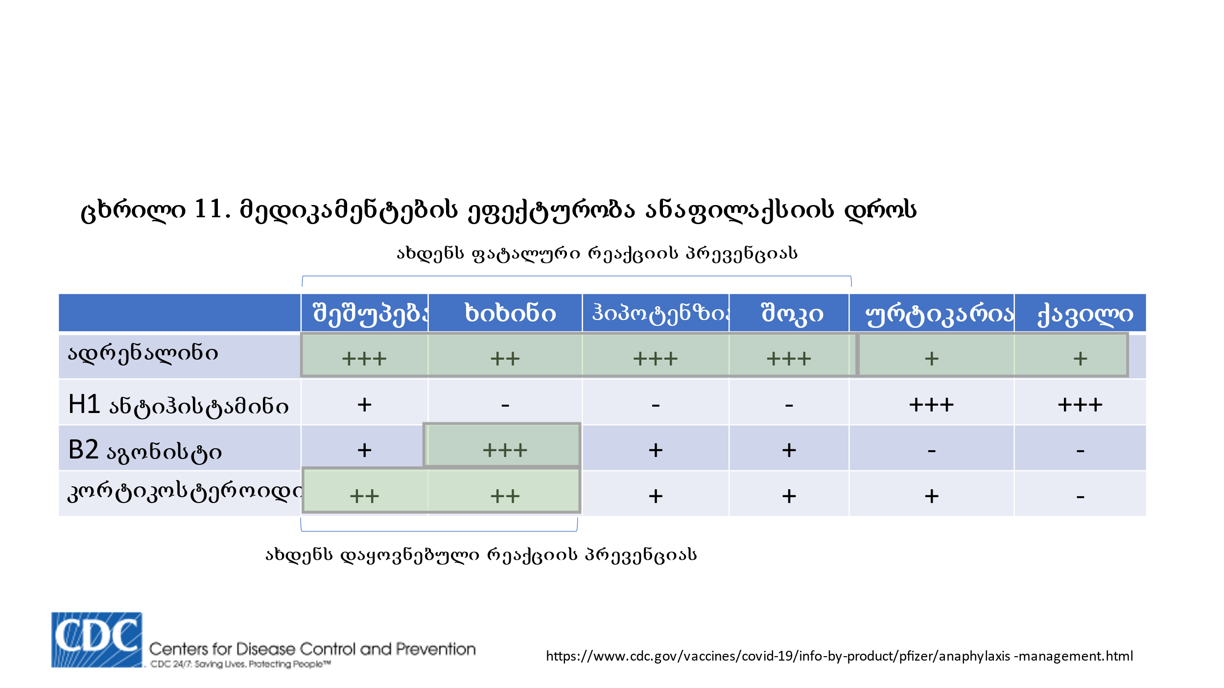

  - ცხრილი 12. ვაქცინაციის ცენტრის აღჭურვილობა
აღჭურვილობა | სპეციფიკაცია / ფორმა
შპრიცები | 1 მლ, 2 მლ, 10 მლ, 20 მლ
ნემსები ვენაპუნქციისთვის | 6-11 მმ
ი.ვ. კანულები | 14G, 16G, 17G, 18G, 21G, 23G
საინფუზიო სისტემები | სტერილური ი.ვ. ინფუზიებისთვის
სახის ნიღბები ჟანგბადის თერაპიისთვის | მოზრდილების ზომის ნიღაბი
ლარინგოტრაქეალური მილები | 6-10 სმ
დიდი მოცულობის სპეისერი | ინჰალაციური აეროზოლის მიწოდებისთვის
რეანიმაციული მოწყობილობა / დეფიბრილატორი
არტერიული წნევის საზომი / მანჟეტი
სტეტოსკოპი/ფონენდოსკოპი
პულსოქსიმეტრი
ულატექსო ხელთათმანები
ეკგ/მონიტორი
ჟანგბადის კონცენტრატორი

დამატებითი აღჭურვილობა
ნებულაიზერი

12. რეკომენდაციები პროტოკოლის ადაპტირებისთვის ადგილობრივ დონეზე
პროტოკოლის გამოყენება იმ დაწესებულებებში, რომლებიც არ აკმაყოფილებს COVID-19- ის ვაქცინაციის ცენტრის მოთხოვნებს და არ გააჩნია აუცილებელი აღჭურვა და მედიკამენტები, დაუშვებელია.
პროტოკოლის პრაქტიკაში დასანერგად მნიშვნელოვანია შემდეგი ღონისძიებების განხორციელება:
1. პროტოკოლის ელექტრონული ვერსიის განთავსება საქართველოს ოკუპირებული ტერიტორიებიდან დევნილთა, შრომის, ჯანმრთელობისა და სოციალური დაცვის სამინისტროს ვებ-გვერდზე (www.moh.gov.ge).
2. პროტოკოლის საფუძველზე ჯანდაცვის პერსონალის გადამზადება.
3. პროტოკოლის პრაქტიკაში დანერგვის შეფასება კლინიკური აუდიტის საშუალებით.

გამოყენებული ლიტერატურა:
- EAACI statement on the diagnosis, management and prevention of severe allergic reactions to COVID-19 vaccines. M. Sokolowska1, Thomas Eiwegger, Markus Ollert, Maria J Torres et al, Allergy, 16 January 2021 https://doi.org/10.1111/all.14739

Interim Clinical Considerations for Use of mRNA COVID-19 Vaccines Currently Authorized in the United States, CDC (last updated 21.01.21 https://www.cdc.gov/vaccines/covid-19/info-by-product/clinical-considerations.html
- AAAAI Task Foce masseges COVID-19
https://education.aaaai.org/resources-for-a-i-clinicians/task-force-messages_COVID-19
- The Aesthetic Society about dermal fillers who received the COVID-19 vaccine.https://www.surgery.org/professionals/covid-19/facial-fillers-and-covid-19-vaccine
- Maintaining Safety with SARS-CoV-2 Vaccines. Mariana C. Castells and Elizabeth J. Phillips. December 30, 2020, at NEJM.org.DOI: 10.1056/NEJMra2035343
- Associations between COVID-19 and skin conditions identified through epidemiology
and genomic studies. Matthew T. Patrick et al, Journal of Allergy and Clinical Immunology (2021), doi: https://doi.org/10.1016/j.jaci.2021.01.006.
- ACAAI about risk of allergic reactions to mRNA COVID 19 Vaccines. https://acaai.org/news/acaai-provides-further-guidance-risk-allergic-reactions-mrna-covid-19-vaccines.
- WHO about COVID 19 vaccination updates https://www.who.int/emergencies/diseases/novel-coronavirus-2019?gclid=Cj0KCQiA0rSABhDlARIsAJtjfCeyM_OZ6Zu9eCZYzPJomF_4ezD3vRPHN-qQH6MsH9S2Xi3WpvmCuDUaAtcKEALw_wcB
- COVID-19 Vaccines: Update on Allergic Reactions, Contraindications, and Precautions
Clinician Outreach and Communication Activity (COCA) Webinar. Wednesday, December 30, 2020
- Sokolowska M, Lukasik ZM, Agache I, et al. Immunology of COVID-19: Mechanisms, clinical
outcome, diagnostics, and perspectives-A report of the European Academy of Allergy and
Clinical Immunology (EAACI). Allergy. 2020;75(10):2445-2476.
- Rodriguez Coira J, Sokolowska M. SARS-CoV-2 candidate vaccines - composition, mechanisms of action and stages of clinical development. Allergy. 2020.
- European Medical Agency. EMA/660602/2020; EMEA/H/C/005735; 21.12.2020.
https://www.ema.europa.eu/en/news/ema-recommends-first-covid-19-vaccineauthorisation-eu Accessed: 30.12.2020.
- Medicines and Healthcare products Regulatory Agency (MHRA). Regulatory approval of
COVID-19 Vaccine AstraZeneca.
- https://www.gov.uk/government/publications/regulatoryapproval-
of-covid-19-vaccine-astrazeneca Accessed 30.12.2020.
- Shamji MH, Akdis CA, Barber D, et al. EAACI Research and Outreach Committee: Improving standards and facilitating global collaboration through a Research Excellence Network. Allergy. 2020;75(8):1899-1901.
- Nilsson L, Brockow K, Alm J, et al. Vaccination and allergy: EAACI position paper, practical aspects. Pediatric allergy and immunology : official publication of the European Society of Pediatric Allergy and Immunology. 2017;28(7):628-640.
- Klimek L, Jutel M, Akdis C, et al. ARIA-EAACI statement on severe allergic reactions to COVID- 19 vaccines -- an EAACI-ARIA Position Paper. Allergy. 2020.
- Dreskin SC, Halsey NA, Kelso JM, et al. International Consensus (ICON): allergic reactions to vaccines. The World Allergy Organization journal. 2016;9(1):32-32.
- Center for Disease Control and Prevention. Allergic Reactions Including Anaphylaxis After Receipt of the First Dose of Pfizer-BioNTech COVID-19 Vaccine — United States, December 14–23, 2020. https://www.cdc.gov/mmwr/volumes/70/wr/mm7002e1.htm Accessed 07.01.2020. This article is protected by copyright. All rights reserved
- Center for Disease Control and Prevention (CDC). Ebola Vaccine: Information for U.S. Healthcare Providers https://www.cdc.gov/vhf/ebola/clinicians/vaccine/precautions.html. The 12th of November 2020; Accessed 06.01.2021.
- Henao-Restrepo AM, Camacho A, Longini IM, et al. Efficacy and effectiveness of an rVSVvectored vaccine in preventing Ebola virus disease: final results from the Guinea ring vaccination, open-label, cluster-randomised trial (Ebola Ça Suffit!). Lancet (London, England). 2017;389(10068):505-518.
- Pumphrey R. Anaphylaxis: can we tell who is at risk of a fatal reaction? Current opinion in allergy and clinical immunology. 2004;4(4):285-290.
- Jerschow E, Lin RY, Scaperotti MM, McGinn AP. Fatal anaphylaxis in the United States, 1999- 2010: temporal patterns and demographic associations. The Journal of allergy and clinical immunology. 2014;134(6):1318-1328.e1317.
- Wölbing F, Fischer J, Köberle M, Kaesler S, Biedermann T. About the role and underlying mechanisms of cofactors in anaphylaxis. Allergy. 2013;68(9):1085-1092.
- Lee S, Hess EP, Lohse C, Gilani W, Chamberlain AM, Campbell RL. Trends, characteristics, and incidence of anaphylaxis in 2001-2010: A population-based study. The Journal of allergy and clinical immunology. 2017;139(1):182-188.e182.
- de Silva D, Singh C, Muraro A, et al. Diagnosing, managing and preventing anaphylaxis: Systematic review. Allergy. 2020.
- Anagnostou K, Turner PJ. Myths, facts and controversies in the diagnosis and management of anaphylaxis. Archives of Disease in Childhood. 2019;104(1):83.
- Greenberger PA. Most Children and Adolescents Will Survive an Episode of Severe Anaphylaxis, But We Need to Be Better at Prevention, Risk Reduction, and Early Treatment. The Journal of Allergy and Clinical Immunology: In Practice. 2019;7(7):2250-2251.
- Muraro A, Roberts G, Worm M, et al. Anaphylaxis: guidelines from the European Academy of Allergy and Clinical Immunology. Allergy. 2014;69(8):1026-1045
- Victoria Cardona et al.,World allergy organization anaphylaxis guidance 2020, World Allergy Organization Journal, Volume 13, Issue 10, 2020, https://doi.org/10.1016/j.waojou.2020.100472
- Polyethylene glycol as a cause of anaphylaxisx.Katharina Wylon et al. Allergy, Asthma & Clinical Immunology volume 12, Article number: 67 (2016)
- Sepiashvili R.I. Anaphylaxis. Short handbook. Meditsina-Zdorovie, 2017.16p.
- Victoria Cardona et al.,World allergy organization anaphylaxis guidance 2020, World Allergy Organization Journal, Volume 13, Issue 10, 2020, https://doi.org/10.1016/j.waojou.2020.100472

13. პროტოკოლის ავტორები

- მაია გოთუა - ალერგიისა და იმუნოლოგიის ცენტრის დირექტორი, მედიცინის მეცნიერებათა დოქტორი, დავით ტვილდიანის სამედიცინო უნივერსიტეტის პროფესორი, საქართველოს ალერგოლოგიისა და კლინიკური იმუნოლოგიის ასოციაციის ვიცე-პრეზიდენტი, უნივერსიტეტების მოლეკულური ალერგოლოგიის
საერთაშორისო ქსელის კოორდინატორი საქართველოში.

- ბიძინა კულუმბეგოვი - ალერგიისა და იმუნოლოგიის ცენტრის კლინიკური განვითარების დეპარტამენტის ხელმძღვანელი, კავკასიის საერთაშორისო უნივერსიტეტის აფილირებული ასისტენტ-პროფესორი.

